**Литературная викторина**

**В. Катаев «Цветик – семицветик»**

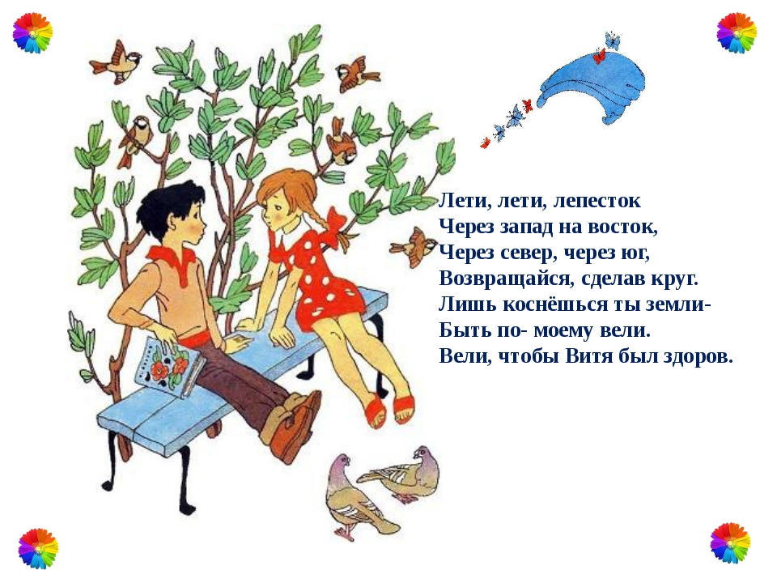

Ф.И.  _______________________________

1. Имя, отчество, фамилия автора сказки «Цветик-семицветик».

________________________________________________________________

2. Перечисли героев сказки «Цветик-семицветик».   ___________________________________________________

________________________________________________________________

3. Как звали братика Жени? _______________________________________________________________

4. Какие любимые птицы Жени? _______________________________________________________________

5. Сколько и каких баранок купила Женя?  _________________________________________________________

________________________________________________________________

6.  Кто съел все баранки?  ______________________________________________________

7. Как Женя заблудилась? _______________________________________________________________

8. Кто виноват в том, что Женя заблудилась?  __________________________________________________

9. Какие цветы росли в садике старушки? _______________________________________________________________

10. Сколько и каких лепестков было у цветика-семицветика? _______________________________________________________________

________________________________________________________________________________________________________________________________

11. Что нужно было сделать, чтобы цветик-семицветик исполнил желание?

________________________________________________________________________________________________________________________________

________________________________________________

________________________________________________

________________________________________________

________________________________________________

________________________________________________

________________________________________________

12. Перечислите, на какие желания потратила Женя лепестки цветика-семицветика.

________________________________________________________________________________________________________________________________________________________________________________________________________________________________________________________________________________________________________________________________________________________________________________________________________________________________________________________________________________________________________________________________

13. Куда не берут папанинцы девчонок?  ______________________________________________________

14. Сколько градусов было на Северном полюсе, когда там оказалась Женя?__________________________________________________________

15. Сколько и каких белых медведей вышли к девочке из-за льдины? ________________________________________________________________

________________________________________________________________________________________________________________________________

________________________________________________________________

16. Лепесток какого цвета помог Жене вернуться с Северного полюса домой? _________________________________________________________

17. Какое желание исполнил фиолетовый лепесток? ________________________________________________________________

18. «Женя вдруг увидела превосходного мальчика». Напиши его имя? _______________________________________________________________

19. Какое желание Жени Вам больше пришлось по душе? Почему? ________________________________________________________________

________________________________________________________________________________________________________________________________________________________________________________________________

20. Окажись у Вас в руках такой цветик-семицветик, какое желание Вы бы загадали? Одно, самое-самое заветное.  _______________________________________________________